ثانوية الغزلان الإعدادية  ا محاميد | *فرض كتابي رقم 1 في مادة علوم الحياة و الأرض - الدورة II
*الاسم الكامل :........................................................................................ |  | * القسم :............................................. |  | *الرقم الترتيبي :..................
التمرين الأول :
- أسند لكل مصطلح المجموعة الأولى التعريف الذي يقابله في المجموعة الثانية :
المجموعة الأولى | المجموعة الثانية
- تحول تماس *  - سطح الفالق *  - بنية *  - مساحة محورية *  - طية محدبة * | - تموضع معادن صخرة بالنسبة لبعضها البعض .  - المساحة الخيالية التي تربط النقط ذات التقوس الأقصى .  - تشوه تكتوني مرن على شكل تقوس متجه نحو الأعلى ناتج عن قوى انضغاطية .  - مجموع التغيرات التي تخضع لها الصخور في الحالة الصلبة بفعل الحرارة المرتفعة التي تحررها الصهارة أثناء تموضعها .  - المساحة التي تنزلق على مستواها الكتلتان أثناء الحركة التي تميز الفالق .

П. ضع " صحيح " أمام الاقتراح الصحيح وصحح الاقتراحات الخاطئة :
1- تشكلت سلسلة جبال الأنديز بفعل انغراز صفيحة نازكا تحت صفيحة أمريكا الجنوبية ...................
.....................................................................................................................................................................
2- تتميز سلاسل الطمر ببركانية بازلتية وزلزالية مهمة ...................
......................................................................................................................................................................
3- تشكلت سلسلة جبال الهمالايا بفعل اصطدام الصفيحة الهندية بالصفيحة الإفريقية ..................
.......................................................................................................................................................................
التمرين الثاني :
* يمثل شكلي الوثيقة (1) صفيحتين دقيقتين لصخرتين صهاريتين , احداهما بركانية ومميزة للقشرة المحيطية والأخرى بلوتونية :

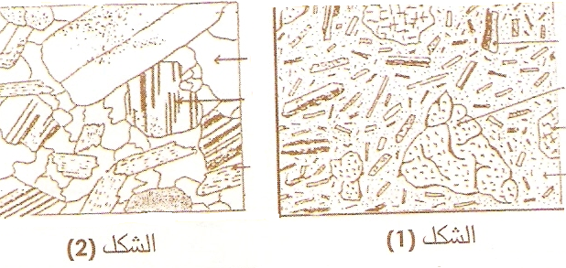
1- قارن الصخرتين بإتمام ملء الجدول التالي :
1- مرو 2- فلد سبات 3- ميكا 4- بلاجيوكلاز
 | الصخرة 1(الشكل 1) | الصخرة 2 (الشكل2)
التركيب العيداني | -.....................................  ......................................  ...................................... | -.................................  ..................................  ..................................
قد البلورات | -.................................... | -.................................
البنية | -.................................... | -.................................
مكان التشكل | -.................................... | -.................................
اسمها | -..................................... | -................................
5-أولفين 6- بيرو كسين 7- عجين زجاجي . الوثيقة (1)▲

2 –اعتمادا على معلوماتك , اعط تفسيرا للإختلاف الملاحظ في بنية هاتين الصخرتين .......................................................................................................
............................................................................................................................................................................................................................................
التمرين الثالث :
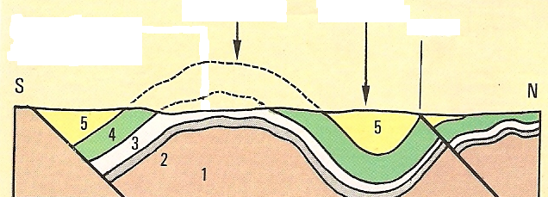
*تبين الوثيقة (2) مقطعا جيولوجيا أنجز
في منطقة أورن Orne قرب ألونسو Alençon بفرنسا .
- حدد طبيعة التشوهات الملاحظة في المقطع .
...................................................................................................
- حدد طبيعة الشكل التكتوني المطابق لكل من المنطقتين
X و Y , معللا جوابك .
....................................................................................................
....................................................................................................
....................................................................................................
...................................................................................................
- حدد نمط الفالق F , معللا جوابك : ....................................... حيث الطبقات مرقمة من 1إلى5 , من الأقدم نحو الأحدث . الوثيقة (2) ▲
...................................................................................................

- اعتمادا على مكتسباتك , حدد طبيعة القوى التكتونية المسؤولة عن حدوث التشوهات الملاحظة في المقطع الجيولوجي .

............................................................................................................................................................................................................................................

............................................................................................................................................................................................................................................

